**3. domače branje:**

**ROALD DAHL:**

**- MATILDA**

**- CHARLIE IN TOVARNA ČOKOLADE**

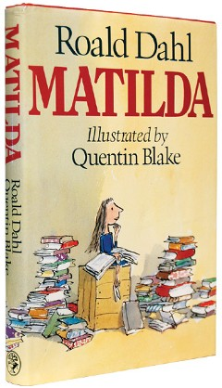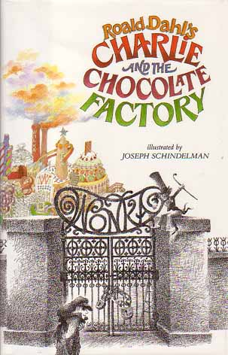

**1. Preberi eno izmed knjig. Ob branju si izpiši zanimivo ali lepo misel, ki jo boš potreboval pri nalogah.**

**2. S pomočjo naslednjih nalog napravi vzorne zapiske in jih oblikuj v knjižico.**

* Izpiši misel, odlomek, ki ti je bil v knjigi najbolj všeč. Svojo izbiro utemelji.
* Opiši glavnega junaka/junakinjo ter "vragolije", ki so se mu pripetile ali jih je ušpičil.
* Ugotovi in zapiši KRAJ in ČAS dogajanja.
* Sestavi 3 zanimiva vprašanja v zvezi s knjigo za sošolce in nanje odgovori.
* Ilustriraj enega izmed dogodkov iz knjige. Ne prerisuj ilustracij iz knjige.

**3. Dobro se pripravi na poročanje o knjigi, ki bo potekalo pred sošolci v razredu.**

**4. Če česa ne razumeš, prosi za pomoč starše.**

***OB BRANJU TI ŽELIM VELIKO LEPIH TRENUTKOV, OB PISANJU PA VELIKO VZTRAJNOSTI IN DOBRE VOLJE.***

Knjigo preberi do 20.4. 2020 **.**

**J.T.**